Universidad de Montevideo

Proyecto UMix

Búsqueda
de supervivientes

Borrador del Informe del
Proyecto Final de Carrera
Versión 1.1

Montevideo, 1° de Diciembre de 2009

Juan Brenes
Sofía Silva
Abstract del documento
En este documento se presenta un borrador del Informe Final del Proyecto de Fin de Carrera. Se incluye contenido teórico y práctico sobre los módulos del proyecto que se han completado hasta el momento y sobre la metodología de trabajo empleada.

Historial de cambios

Versión | Fecha | Descripción | Autor
1.0 | 7 de noviembre de 2009 | Formato del documento | Sofía Silva
1.1 | 1° de diciembre de 2009 | Versión inicial del documento | Sofía Silva

Documentos referenciados
Nombre | Link | Versión | Fecha | Autor

Acronimos y abreviaturas

Texto

Elaborar un borrador del informe final, que incluye los borradores de los capítulos de introducción, marco teórico, esquema de desarrollo, el charter y la declaración del alcance y el avance del resumen ejecutivo.

Avance del Resumen Ejecutivo
Introducción

Hoy en día, en el mundo suceden catástrofes muy frecuentemente. Esto genera enormes cantidades de heridos cuyo rescate suele ser una tarea ardua y compleja. La búsqueda de supervivientes implica tener suficiente personal a disposición para recorrer las áreas de catástrofe. Por otro lado, el hecho de que sean personas las que realizan la búsqueda implica un riesgo para éstas por el hecho de estar recorriendo zonas peligrosas.

En este contexto, este proyecto tiene como principal objetivo contribuir a simplificar el rescate de personas luego de catástrofes, desarrollando un sistema automatizado que realice las tareas de búsqueda de supervivientes.

Antecedentes
Debido a que Uruguay no es un país en donde ocurran terremotos ni otros fenómenos naturales que provoquen importantes catástrofes, hasta el momento no se han llevado a cabo proyectos similares al proyecto UMix. Sin embargo, sí existen a nivel internacional proyectos en esta área, aunque estos son propietarios, mucho más complejos y de alto costo. Desde un principio, la idea del proyecto UMix fue mantener bajos costos y modularidad para que pueda ser mejorado por otros equipos en algún futuro.

Objetivos

El objetivo general de este proyecto es contribuir al desarrollo de tecnologías que faciliten la tarea de búsqueda de supervivientes en áreas de catástrofes.

Los objetivos específicos de este proyecto son los siguientes:

- Implementar funcionalidades básicas de búsqueda de personas.

- Desarrollar un módulo que permita la comunicación inalámbrica con una computadora personal utilizando protocolos de red estandarizados. Esto permitirá la fácil administración y manipulación del móvil.

- Incluir un módulo de posicionamiento que haga uso de un dispositivo GPS estándar para determinar la ubicación del móvil en todo momento y en particular cuando se detecta un superviviente.

- Diseñar el sistema de movimiento de forma tal que la plataforma física de movimiento sea fácilmente intercambiable.

- Simular el módulo de detección de vida con un sensor de sonido.

Metodología

Durante el semestre en que se cursó la Asignatura Proyecto de Telemática también se cursó Gestión de Proyectos, cuyo objetivo era poder gestionar el proyecto. Para cumplir con este objetivo se realizaron diversas tareas, algunas de las cuales concluyeron con un entregable. Estas tareas incluyeron la planificación del desarrollo del proyecto, creando un cronograma con desglose de tareas y asignación de los integrantes a las mismas; la redacción de un documento de alcance y la redacción del Plan de Proyecto.

Para la asignación de tareas se tuvo en cuenta la modularidad del proyecto, lo cual permitió dividir las tareas de forma de poder avanzar en paralelo con los distintos módulos. Es decir, que el avance de uno de los integrantes del equipo condicionaba lo mínimo posible al avance del otro integrante.

Por otro lado, el proyecto requiere de la realización de tareas técnicas para poder implementar los distintos módulos que comprende el sistema. Para llevar a cabo esta implementación se planificó la dedicación de cierto tiempo a la investigación teórica del módulo, para luego pasar a la implementación y, por último, el testeo.

Para los módulos asociados al PIC se dividió la implementación y el testeo en dos etapas: primero se implementó y testeó en una simulación (utilizando el programa Proteus) y luego se armaron los circuitos físicos y se testearon. Esta última etapa, a su vez se dividió en dos: primero se armaron los circuitos sobre protoboards y luego de verificado su correcto funcionamiento, se soldaron sobre placas pertinax.

Resultados

Como resultado de esta primer etapa del proyecto se logró un prototipo que cumple con las funcionalidades que se especificaron al comienzo del proyecto:

- Módulo de movimiento: Control del motor de continua y del motor paso a paso desde la placa BeagleBoard.
- Sensor de sonido: Detección de un tono de 1 kHz de frecuencia y notificación a la placa BeagleBoard.
- Comunicación inalámbrica entre la placa BeagleBoard y un PC.
- Comunicación entre la placa BeagleBoard y el PIC.
VER Qué MAS FALTA

Conclusiones

VER

Índice

Abstract del documento 2
Historial de cambios 2
Documentos referenciados 2
Acronimos y abreviaturas 2
Avance del Resumen Ejecutivo 3
Introducción 3
Antecedentes 3
Objetivos 4
Metodología 4
Resultados 5
Conclusiones 6
Índice 7
Índice de Figuras 8
Introducción del Proyecto Final de Carrera 9
Proyecto UMix 9
Objetivos 9
Objetivo general del proyecto 9
Objetivos específicos del proyecto 10
Antecedentes 11
Necesidad del producto 11
Justificación de impacto 11
Grupos de interés 12
Marco Teórico del Proyecto Final de Carrera 14
Microcontrolador PIC 14
Arquitectura 15
CPU y ALU 16
Oscilador 16
Memoria 17
Memoria de programa 17
Memoria de datos 19
Registro STATUS 20
Registro OPTION_REG 20
Registro PCON 21
Memoria de datos EEPROM 21
Entorno de desarrollo integrado MPLAB 21
Programador PICSTART Plus 21
Marco Metodológico del Proyecto Final de Carrera 22
Conclusiones 24
Recomendaciones 25
Bibliografía del Proyecto Final de Carrera 26
Anexo I – Plan del Proyecto Final de Carrera 27

Índice de Figuras
Figura Error! No text of specified style in document..1 - Esquema modular 12
Figura Error! No text of specified style in document..2 - Diagrama de bloques PIC 16F877A 16
Figura Error! No text of specified style in document..3 - Mapa de la memoria de programa y stack 19
Figura Error! No text of specified style in document..4 - Mapa de bancos de memoria 21

Introducción del Proyecto Final de Carrera

Proyecto UMix

El presente proyecto, “Proyecto UMix – Búsqueda de supervivientes”, consiste en la investigación necesaria para desarrollar un sistema automatizado de búsqueda de supervivientes de catástrofes y en el desarrollo de un prototipo de este sistema.

Para el desarrollo de este proyecto se utilizaron diversos dispositivos de ubicación, monitoreo y comunicación ya estandarizados. Se manejan microswitches como sensores que permiten detectar obstáculos; se simulan los sensores de vida con un sensor de sonido que detecta un tono con una frecuencia determinada y se utilizan circuitos integrados que implementan drivers para controlar los motores del vehículo. Además, se maneja un sistema de comunicación inalámbrica estándar que permite notificar a un dispositivo cliente.

VER QUÉ MÁS HAY QUE AGREGAR

Todo el sistema fue implementado en base a software, interfaces y plataformas libres, lo cual permite la fácil adaptación de este proyecto a otros sistemas.

Objetivos

Objetivo general del proyecto

Contribuir al desarrollo de tecnologías que faciliten la tarea de búsqueda de supervivientes en áreas de catástrofes. Para ello se utilizarán componentes estandarizados, de fácil adquisición y se recurrirá a código open source, de forma de permitir futuros desarrollos sobre la base de este proyecto.

Objetivos específicos del proyecto

- Implementar funcionalidades básicas de búsqueda de personas, es decir realizar un móvil que se desplace de forma autónoma en un área determinada e informe sobre los lugares específicos donde se encontraron posibles supervivientes. Para esto es necesario:
  - Cargar un sistema operativo Linux sobre una placa de desarrollo Beagle Board.
  - Desarrollar la lógica para el control de los motores y para la interacción con los sensores en un microcontrolador PIC 16F877A.
  - Utilizar circuitos integrados para controlar los sensores y los motores.
  - Implementar sensores de obstáculos y sensor de sonido.
  - Utilizar un motor de continua y un motor paso a paso para la tracción y la dirección del móvil respectivamente.

- Desarrollar un módulo en la placa BeagleBoard que permita la comunicación inalámbrica con una computadora personal utilizando protocolos de red estandarizados. Esto permitirá la fácil administración y manipulación del móvil.

- Incluir un módulo de posicionamiento que haga uso de un dispositivo GPS estándar para determinar la ubicación del móvil en todo momento y en particular cuando se detecta un superviviente.

- Diseñar el sistema de movimiento de forma tal que la plataforma física de movimiento sea fácilmente intercambiable.

- Simular el módulo de detección de vida con un sensor de sonido.
VER SI SE PUEDE COMPLETAR UN POCO MÁS

En la figura 1.1 se presenta un esquema del proyecto, en el cual se muestran los módulos del mismo, en donde residen y cómo interactúan entre si.

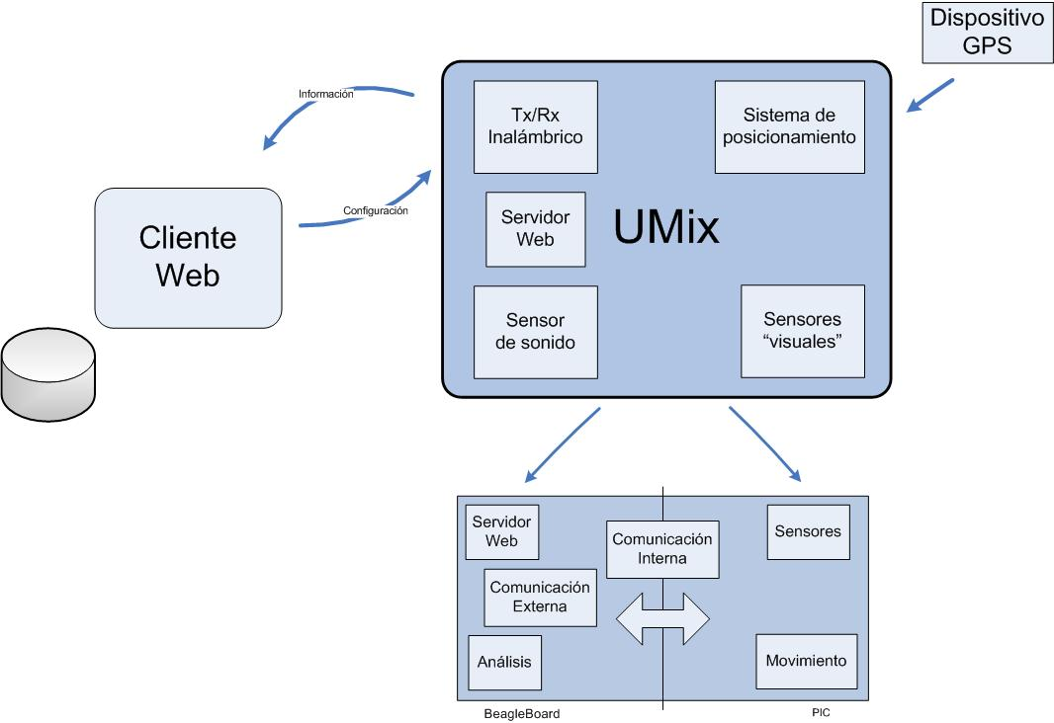
Figura Error! No text of specified style in document..1 - Esquema modular

Antecedentes

Necesidad del producto

PUEDE NO IR

Justificación de impacto

UMix es un proyecto que no pretende competir con sistemas automatizados de búsqueda que utilicen alta tecnología, si no que su objetivo es brindar una solución económica, sencilla y modular que pueda adaptarse a distintas realidades. Además pretende ser la base para futuros proyectos de investigación y desarrollo que haya en la rama.

Si bien muchos de los componentes que se utilizarán en la implementación de UMix ya existen, no existe ningún proyecto hasta el momento que las vincule y las integre en una solución de estas características.

Se espera que el valor agregado por la integración de todas las tecnologías y las herramientas desarrolladas permitan que el proyecto UMix tenga un gran impacto y aceptación en el mercado.

Grupos de interés

- Entes Gubernamentales que participen en la búsqueda de supervivientes
- ONGs u otras organizaciones que participen en la búsqueda de supervivientes
- Fuerzas armadas, ejércitos
- Grupos sociales que habiten en zonas de accidentes o catástrofes naturales frecuentes
- Empresas dedicadas a la venta de este tipo de tecnología
- Investigadores particulares de robótica y desarrolladores de sistemas automatizados
- Desarrolladores del kernel de linux

Áreas de conocimientos / procesos

Las áreas de conocimientos que están involucradas en este proyecto son:

Área General | Área específica | Descripción
Desarrollo de plataformas | Adaptación del sistema operativo Linux | El proyecto requiere la adaptación del sistema operativo linux a determinada plataforma de desarrollo
Electrónica | Desarrollo de fuentes de alimentación de Corriente continua | Se utilizarán fuentes de alimentación de corriente continua que deben ser desarrolladas por el equipo de proyecto
 | Drivers de motores | Los motores que se utilizan en el proyecto se manejaran mediante un hardware que será diseñado específicamente para el proyecto
 | Interfaces de comunicación | Todas las interfaces de comunicación requieren una interfaz de hardware que será estudiada (y desarrollada en caso de ser necesario).
Programación | Assembler para el manejo de sensores y motores | Todo el manejo de sensores y motores será realizado mediante software desarrollado en assembler
 | Interfaz Web | El proyecto requiere de una interfaz web que permita la administración del móvil
 | Base de datos | Como requerimiento del proyecto se especifico la posibilidad de almacenar resultados en una base de datos. Es por esto que el proyecto requiere de la implementación de algún modelo que permita respaldar la información necesaria.
 | Interfaces de comunicación | El proyecto depende en gran medida de la comunicación de los distintos módulos. Es por esto que es necesario desarrollar e implementar mediante software distintos protocolos de comunicación.
Protocolos de comunicación inalámbrica | Utilización de protocolos de comunicación inalámbrica | El proyecto es dependiente de la capacidad de comunicarse inalambricamente con otros terminales. Es por esto que este proyecto involucra el estudio y uso de las redes inalámbricas existentes.

Marco Teórico del Proyecto Final de Carrera

Comprende el establecimiento de un marco referencial y de la teoría de la temática. Con el primero se orienta sobre aspectos como ubicación geográfica o institución sobre la que se desarrolla el proyecto. Con el segundo se describe lo que se investiga, ordenando de forma que permita visualizar la ubicación estratégica de cada uno de los temas del proyecto.

Microcontrolador PIC
Para el desarrollo de la lógica de control de motores y sensores se utilizó un microcontrolador PIC 16F877A. Este microcontrolador es un dispositivo de alta performance con CPU RISC (Reduced Instruction Set Computer), la cual consta de 35 instrucciones de una palabra que se ejecutan en un único ciclo de instrucción.

El PIC 16F877A cuenta con varios periféricos. Los periféricos son lo que diferencia un microcontrolador de un microprocesador. Facilitan la interfaz con el exterior del PIC y tareas internas tales como mantener distintas bases de tiempo.

Algunos de los periféricos incluidos en este PIC son: timers, módulos de captura, comparación y modulación por ancho de pulso (PWM), puerto serial síncrono (SSP), receptor transmisor síncrono asíncrono universal (USART), puerto paralelo esclavo (PSP), conversor analógico/digital (A/D), entre otros.

En la figura 1.2 se muestra el diagrama de bloques del PIC utilizado.

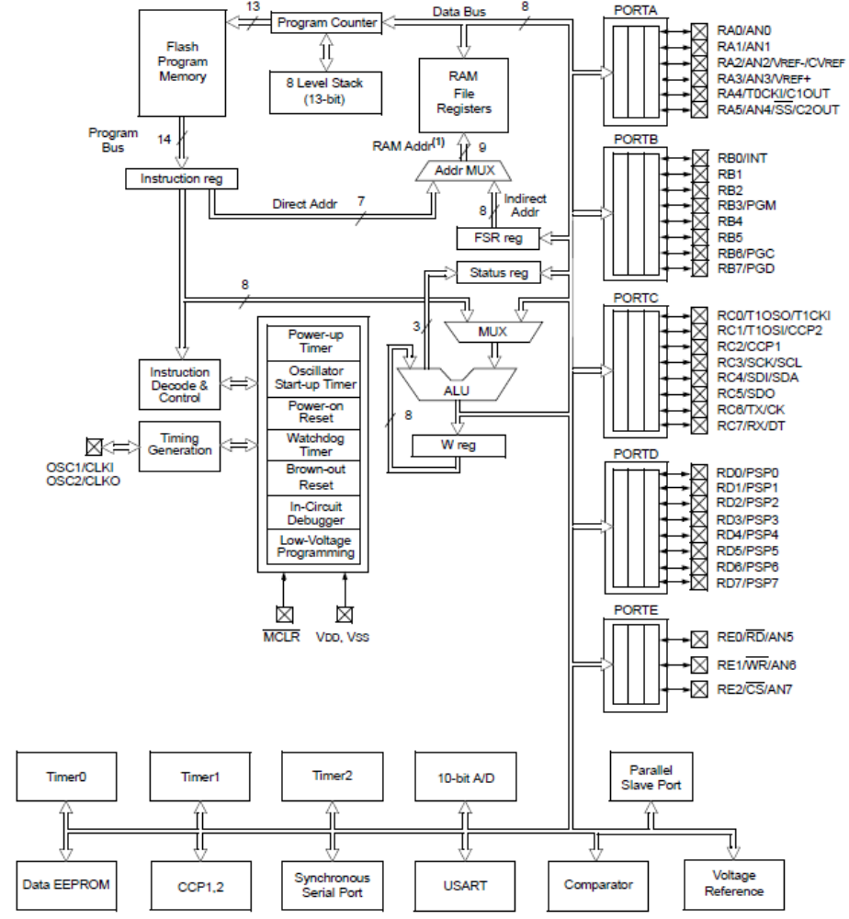
Figura Error! No text of specified style in document..2 - Diagrama de bloques PIC 16F877A

Arquitectura
El PIC 16F877A tiene una arquitectura Harvard, por lo que tiene la memoria de programa separada de la memoria de datos y éstas son accedidas desde buses separados. Esto mejora el ancho de banda y permite que se ejecute una instrucción mientras se carga la siguiente (pipeline de instrucciones).

Otras características de la arquitectura de este PIC son las siguientes:
- Dispone de instrucciones de palabra larga e instrucciones de palabra sencilla
- Ejecuta las instrucciones en un solo ciclo de máquina
- Tiene un set de instrucciones reducido lo cual permite que sea aprendido fácilmente
- La memoria de registro de archivos o datos puede ser accedida directa o indirectamente
- Su programación es sencilla pero eficiente, ya que las instrucciones son simétricas, es decir que es posible realizar cualquier operación sobre cualquier registro usando cualquier modo de direccionamiento. Solo se utilizan dos instrucciones no orientadas a registros que son SLEEP (coloca al dispositivo en el modo de menor consumo) y CLRWDT (verifica que el chip esté operando correctamente evitando que el Watchdog Timer (WDT) se desborde y resetee el dispositivo).

CPU y ALU
La Unidad Central de Procesamiento (CPU) es responsable de usar la información en la memoria de programa (instrucciones) para controlar la operación del dispositivo. Muchas de estas instrucciones operan sobre la memoria de datos. Para operar sobre la memoria de datos es necesaria la Unidad Lógica Aritmética (ALU).

Además de realizar operaciones aritméticas y lógicas, la ALU controla los bits de estado (que se encuentran en el registro STATUS). El resultado de algunas instrucciones fuerzan los bits de estado a un valor que depende del estado del resultado.

Oscilador
El circuito interno del oscilador se usa para generar el reloj del dispositivo. El reloj del dispositivo es necesario para que el dispositivo ejecute las instrucciones y para que funcionen los periféricos. Cuatro períodos del reloj del dispositivo general un ciclo del reloj interno de instrucciones (T_{CY}).

El oscilador puede trabajar en uno de ocho modos distintos: Cristal de baja frecuencia (LP), Cristal/Resonador (XT), Cristal/Resonador de alta velocidad (HS), Resistencia/Capacitancia externa (RC) con o sin salida de reloj y Resistencia/Capacitancia interna de 4 MHz con o sin salida de reloj. Para seleccionar el modo del oscilador se utilizan los bits de configuración del dispositivo FOSC2, FOSC1 y FOSC0. Los diferentes modos permitirán ahorrar costos del sistema o ahorrar energía.

En este proyecto se utiliza el oscilador en modo HS para lo cual se conecta un cristal de 20 MHz en los pines OSC1 y OSC2. Se tomo la decisión de utilizar este modo debido a que se requería alta velocidad en la lógica de control de motores y sensores.

Memoria
El PIC 16F877A tiene tres bloques de memoria: memoria de programa, memoria de datos y memoria de datos EEPROM.

Memoria de programa
La memoria de programa es una memoria Flash que puede ser borrada eléctricamente, es decir que puede ser borrada y reprogramada sin ser removida del circuito.

Para especificar la dirección de la instrucción a cargar para ser ejecutada se utiliza un contador de programa (PC) de 13 bits, es decir que es capaz de direccionar un espacio de memoria de programa de una palabra de 8K por 14 bits. El ancho del bus de la memoria de programa es 14 bits. Debido a que todas las instrucciones son de una palabra, un dispositivo con una memoria de programa de 8K por 14 bits tiene espacio para 8K de instrucciones.

En la posición 0000h se encuentra el vector de Reset y en la posición 0004h se encuentra el vector de interrupción. Es decir que al resetearse el PIC el PC apuntará a la dirección 0000h y al ocurrir una interrupción el PC apuntará a la dirección 0004h.

Se dispone de un stack de 8 niveles de profundidad por 13 bits de ancho, el cual permite que ocurra una combinación de hasta 8 llamadas de programa e interrupciones. El stack contiene las direcciones de retorno.

En la figura 1.3 se muestra el mapa de la memoria de programa y el stack.

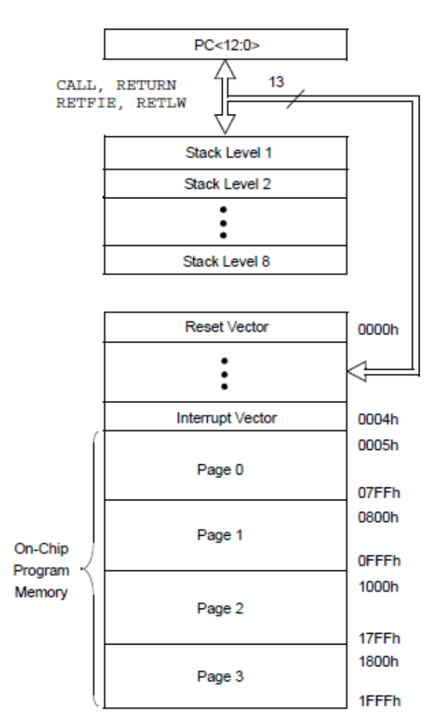
Figura Error! No text of specified style in document..3 - Mapa de la memoria de programa y stack

Memoria de datos
La memoria de datos está particionada en cuatro bancos los cuales contienen los registros de propósito general (GPRs) y los registros de función especial (SFRs). Los registros de función especial son registros utilizados por la CPU y por los módulos periféricos para controlar la operación deseada del dispositivo, mientras que los registros de propósito general son el área general para almacenamiento de datos.

Toda la memoria de datos puede ser accedida tanto directa como indirectamente. El direccionamiento directo requiere el uso de los bits RP1 (bit 6 del registro STATUS) y RP0 (bit 5 del registro STATUS). El direccionamiento indirecto requiere el uso del registro de selección de archivo (FSR). El direccionamiento indirecto utiliza el bit puntero de registro indirecto (IRP) del resistro STATUS para los accesos a las áreas Banco0/Banco1 o Banco2/Banco3 de la memoria de datos.

Cada banco tiene 128 bytes. Las ubicaciones más bajas de cada banco están reservadas para los registros de función especial. Luego están los registros de propósito general, implementados como RAM estática.

En la figura 1.4 se muestra el mapa de los bancos.

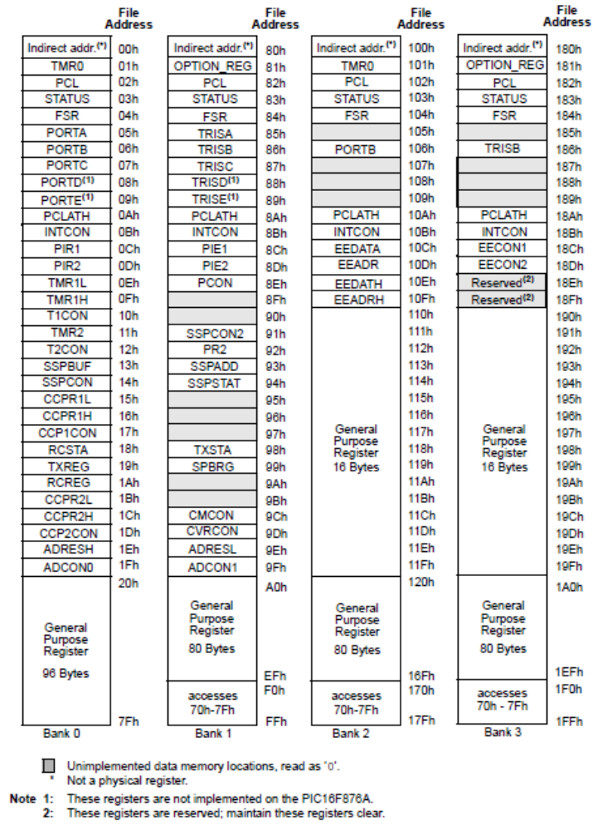
Figura Error! No text of specified style in document..4 - Mapa de bancos de memoria

Registro STATUS
Este registro contiene el estado aritmético de la ALU, el estado de RESET y los bits de selección de banco para la memoria de datos. Debido a que la selección del banco de la memoria de datos es controlada por este registro, es necesario que esté presente en cada banco.

Registro OPTION_REG
El registro OPTION_REG es un registro que se puede leer y escribir y que contiene varios bits de control para configurar el prescaler del Timer0/WDT, la interrupción externa INT, el Timer0 y las pull-ups del puerto B.

Registro PCON
El registro Control de Poder (PCON) contiene flags, los cuales, jutno con los bits TO y PD, permiten que el usuario pueda diferenciar entre los resets del dispositivo.

Memoria de datos EEPROM
La memoria de datos EEPROM se puede leer y escribir durante operación normal. Esta memoria no se mapea directamente en el espacio del archivo de registro. En cambio, es direccionada indirectamente a través de los SFRs.

Se utilizan cuatro SFRs para leer y escribir esta memoria: EECON1 (contiene los bits de control), EECON2 (es el registro utilizado para inicial la lectura/escritura), EEDATA (mantiene el dato de 8 bits a ser leído/escrito) y EEADR (mantiene la dirección de la ubicación de la EEPROM que está siendo accedida).

Interrupciones

Pueden existir distintas fuentes de interrupción:
- Interrupción del Pin INT (Interrupción externa)
- Interrupción por desborde del Timer0
- Interrupción por cambio en el Puerto B (pins RB7:RB4)
- Interrupción por cambio en el comparador
- Interrupción del puerto paralelo esclavo
- Interrupciones de la USART
- Interrupción de recepción
- Interrupción de transmisión
- Interrupción por conversión A/D completa
- Interrupción LCD
- Interrupción por escritura en la EEPROM de datos completa
- Interrupción por desborde del Timer1
- Interrupción por desborde del Timer2
- Interrupción CCP
- Interrupción SSP

Como mínimo se utiliza un registro para el control y el estado de las interrupciones. Éste es el registro INTCON, el cual contiene flags de interrupciones, bits para habilitar interrupciones y el bit para habilitar la interrupción global (GIE). Este último bit, si está seteado, habilita todas las interrupciones no enmascaradas o, si está en cero, deshabilita todas las interrupciones.

Además, existen registros para habilitar las interrupciones de los periféricos y registros para mantener los flags de interrupción. Estos registros son: PIE1, PIR1, PIE2 y PIR2.

La instrucción “regresar de la interrupción”, RETFIE, hace que la ejecución salga de la rutina de interrupción y setea el bit GIE, lo cual permite que se ejecute cualquier interrupción pendiente.

Cuando ocurre una interrupción, se pone en 0 el bit GIE para deshabilitar cualquier otra interrupción, la dirección de retorno se inserta en el stack y se carga el PC con 0004h. Una vez en la rutina de atención de interrupción, se puede determinar la fuente de la interrupción testeando los flags de interrupción. Por lo general, estos flags deben ser puestos en 0 por software antes de volver a habilitar la interrupción global para evitar interrupciones recursivas.

En este proyecto se utilizan las fuentes de interrupción: Interrupción del Pin INT (Interrupción externa) e Interrupción por cambio en el Puerto B (pins RB7:RB4) por lo que solo estas fuentes de interrupción serán descritas con mayor detalle.

Interrupción externa
La interrupción externa en el pin INT es disparada por un flanco, ya sea el flanco ascendente si está seteado el bit INTEDG (bit 6 del registro OPTION_REG), o el flanco descendente si el bit INTEDG está en 0.

Cuando aparece un flanco válido en el pin INT, se setea el flag INTF (bit 1 del registro INTCON). Esta interrupción se puede habilitar/deshabilitar poniendo en 1 o en 0 el bit INTE (bit 4 del registro INTCON). El bit INTF debe ponerse en 0 por software en la rutina de atención de interrupción antes de volver a habilitar esta interrupción.

La interrupción INT puede despertar al procesador del modo SLEEP, si el bit INTE fue seteado antes de entrar en modo SLEEP. El estado del bit GIE decide si el procesador va o no al vector de interrupción al despertarse.

Entorno de desarrollo integrado MPLAB

Programador PICSTART Plus

Marco Metodológico del Proyecto Final de Carrera

Describe y analiza los procedimientos. ¿Cómo se investiga el tema? Se identifican fuentes y métodos y técnicas de investigación, entendiéndose estos por métodos ordenados para establecer los hechos, fenómenos de interés para el proyecto.

ESTRUCTURA DEL CONTENIDO

Conclusiones

Síntesis de los resultados más relevantes, que deben responder a los objetivos inicialmente propuestos por el trabajo.

Recomendaciones

Sugerencias útiles para continuar profundizando en la problemática del PFC. Pueden ser aspectos que no pudieron ser contemplados o quedaron fuera del alcance del PFC.
Bibliografía del Proyecto Final de Carrera

Anexo I – Plan del Proyecto Final de Carrera

ANEXOS
Planillas del Plan del PFC, cuadros, figuras, planos, mapas, flujogramas, reglamentos, procedimientos, proyecciones, glosario de términos, etc. que hubieran sido utilizados como apoyo al estudio del PFC.

